**Задание**

Бюро по трудоустройству. Бюро готово искать работников для различных работодателей и вакансии для ищущих работу специалистов различного профиля. При обращении в бюро работодателя его стандартные данные (название, вид деятельности, адрес, телефон) фиксируются в базе данных. При обращении в бюро соискателя его стандартные данные (фамилия, имя, отчество, квалификация, профессия, иные данные) также фиксируются в базе данных. По каждому факту удовлетворения интересов обеих сторон составляется документ. В документе указываются соискатель, работодатель, должность и комиссионные (доход бюро). В базе должна фиксироваться не только сделка, но и информация по открытым вакансиям. Кроме того для автоматического поиска вариантов необходимо вести справочник «Виды деятельности».

**Диаграммы прецедентов**

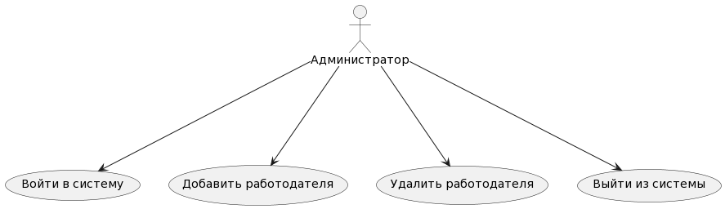

Рисунок 1 – Администратор (основные возможности)

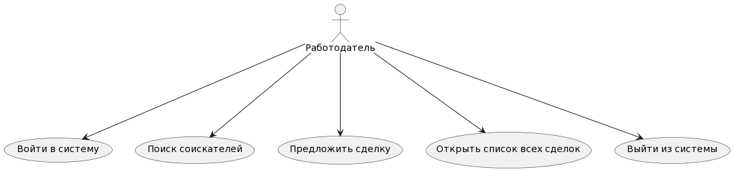

Рисунок 2 – Работодатель (основные возможности)

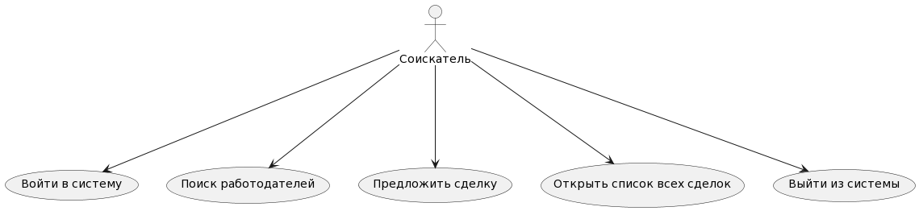

Рисунок 3 – Соискатель (основные возможности)

**Диаграммы потока экранов:**

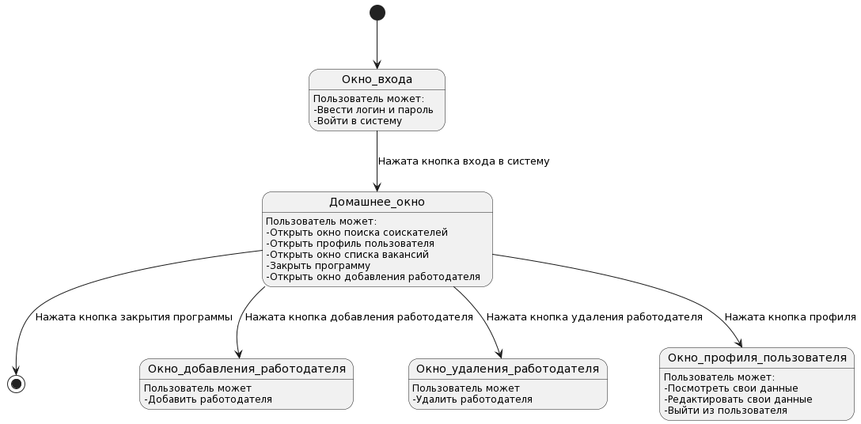

Рисунок 4 – Диаграмма потока экранов Администратора

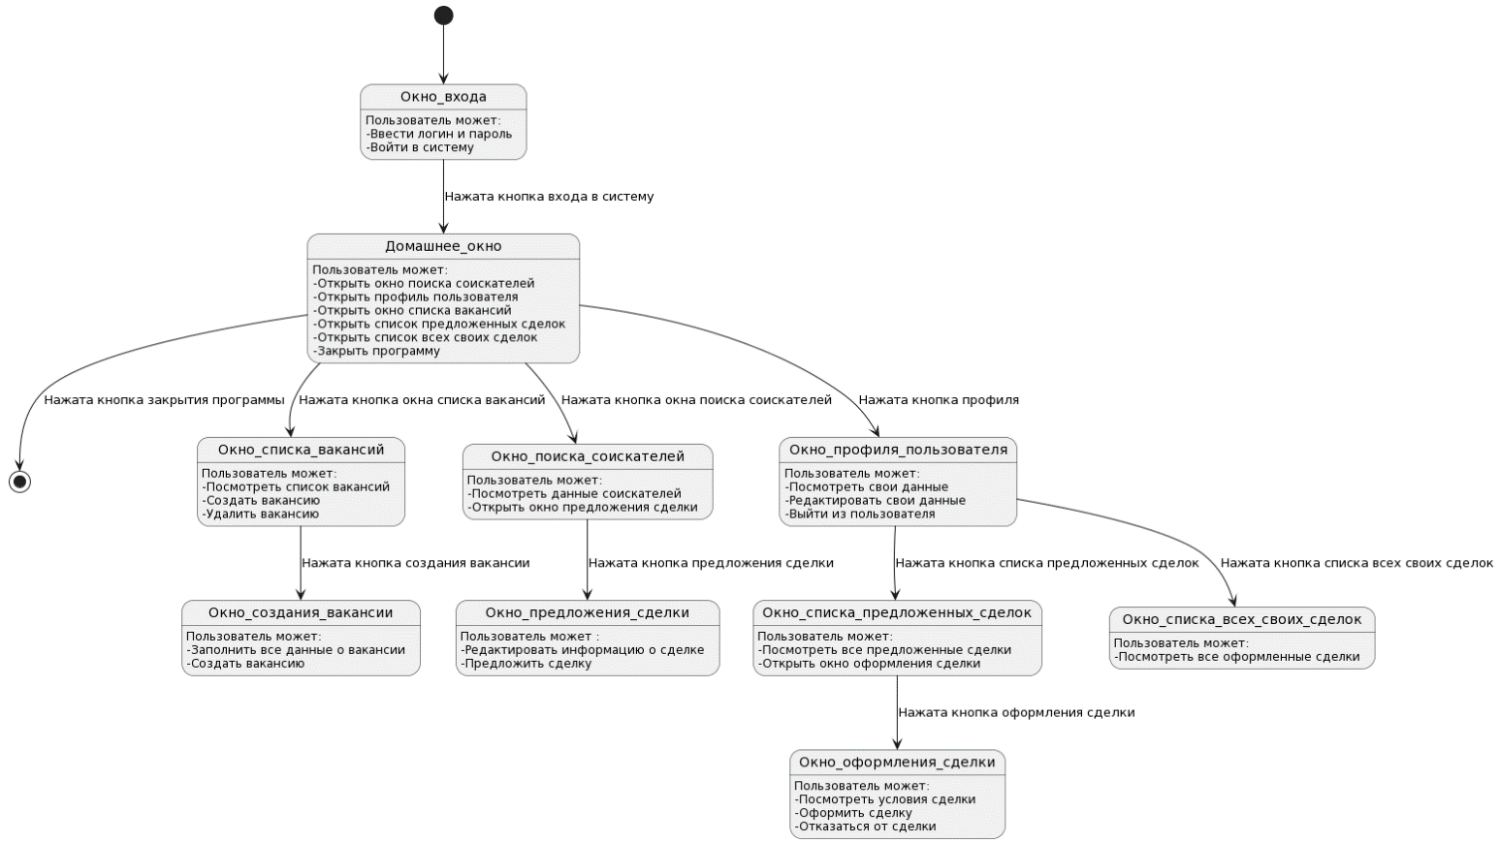

Рисунок 5 – Диаграмма потока экранов работодателя

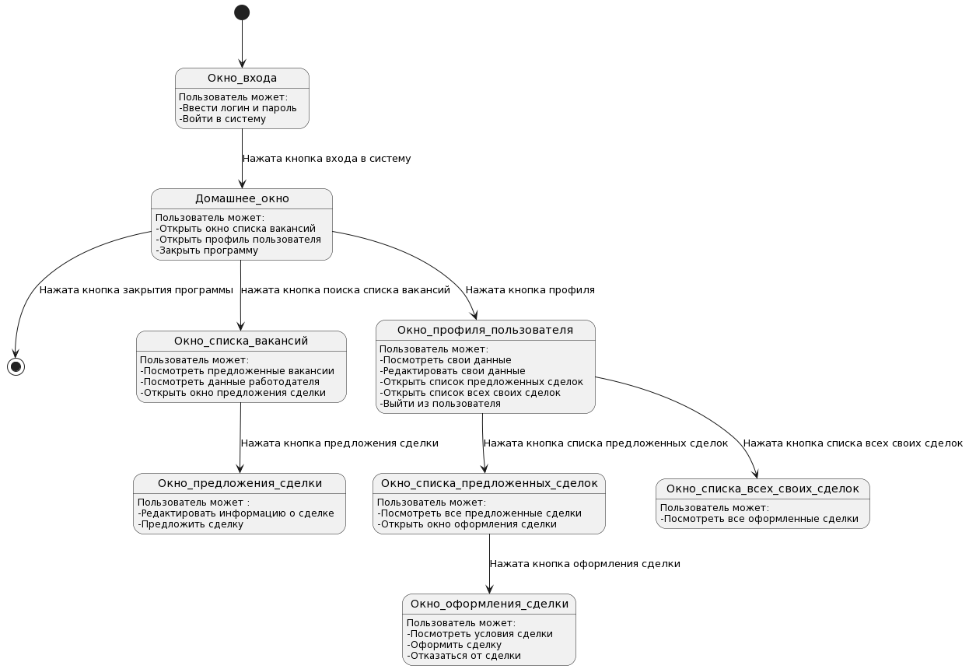

Рисунок 6 – Диаграмма потока экранов пользователя

**Макеты интерфейса и текстовое описание прецедентов:**

**Название прецедента:** вход в систему

**Роли:** администратор, работодатель, пользователь

**Цель:** вход в систему

**Предусловие:** открыто «Окно входа» (Рисунок 7).

Основной сценарий:

1. Ввести логин;
2. Ввести пароль;
3. Нажать кнопку «вход».

**Постусловия:** если логин и пароль верные, то откроется «Домашнее окно» (Рисунок 8а,8б,8в), иначе выведется сообщения об ошибке.

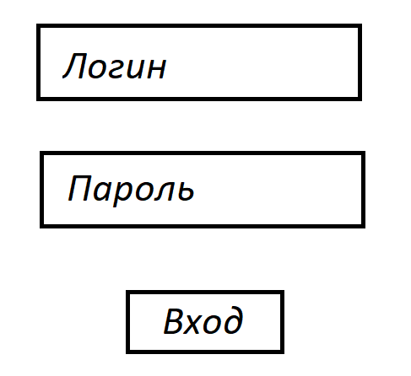

Рисунок 7 – Окно входа в программу

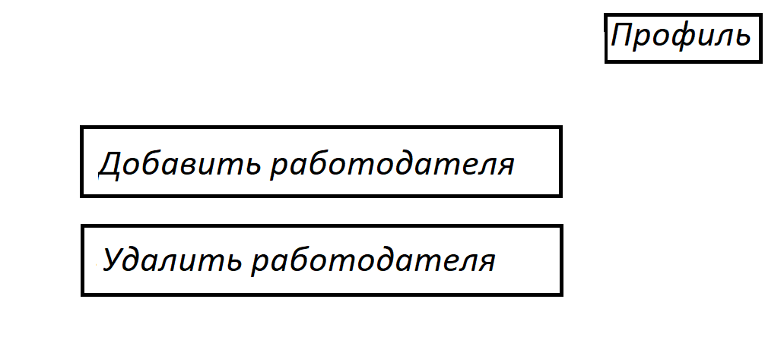

Рисунок 8а – Домашнее окно администратора

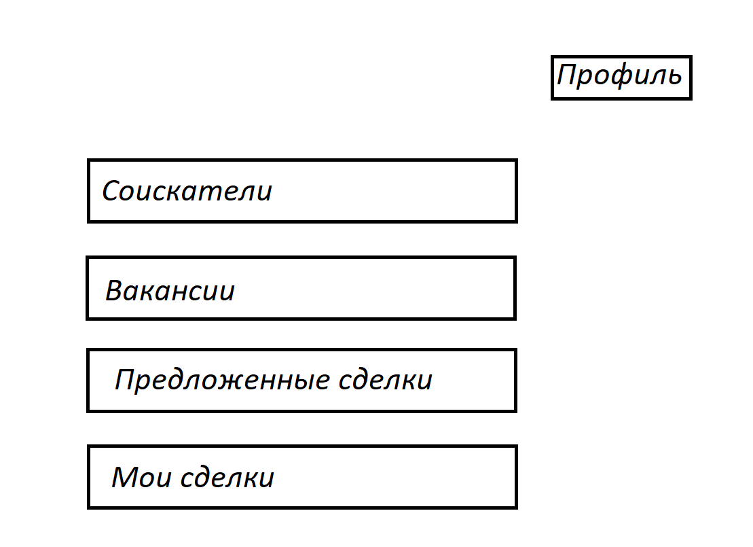

Рисунок 8б – Домашнее окно работодателя

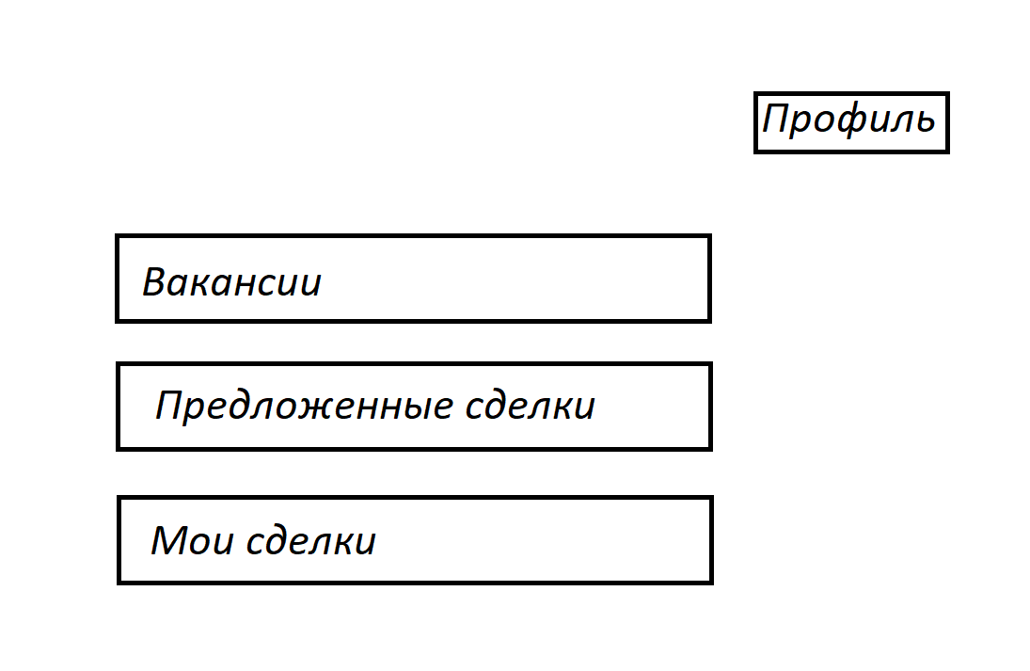

Рисунок 8в – Домашнее окно пользователя

**Название прецедента:** добавить работодателя

**Роли:** администратор

**Цель сценария:** добавить работодателя

**Предусловие:** открыто «Домашнее окно» администратора (Рисунок 8а).

Основной сценарий:

1. Нажать на вкладку «Добавить работодателя»;
2. В «Окне добавления работодателя» (Рисунок 9) ввести название, вид деятельности, номер телефона, адрес, id пользователя которому выдадутся права работодателя;
3. Нажать кнопку «Добавить».

**Постусловия:**

Если какое-то из полей содержит запрещенные символы, то выводится соответствующее сообщение, если в поле id ввести несуществующий id, выдастся соответствующее уведомление.

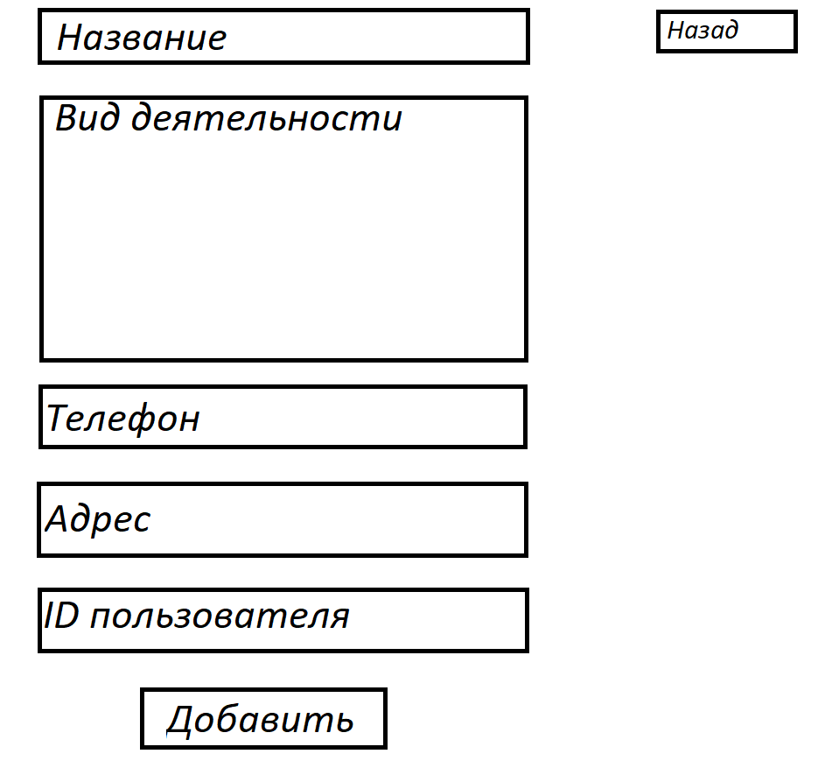

Рисунок 9 – Окно добавления работодателя

**Название прецедента:** удалить работодателя

**Роли:** администратор

**Цель сценария:** удалить работодателя

**Предусловие:** открыто «Домашнее окно» администратора (Рисунок 8).

Основной сценарий:

1. Нажать на вкладку «Удалить работодателя»;
2. В «Окне удаления работодателя» (Рисунок 10) выбрать нужного/нужных тур операторов.
3. Нажать кнопку «Удалить».

**Постусловия:**

Если не выбрано ни одного работодателя, то выводится соответствующее уведомление.

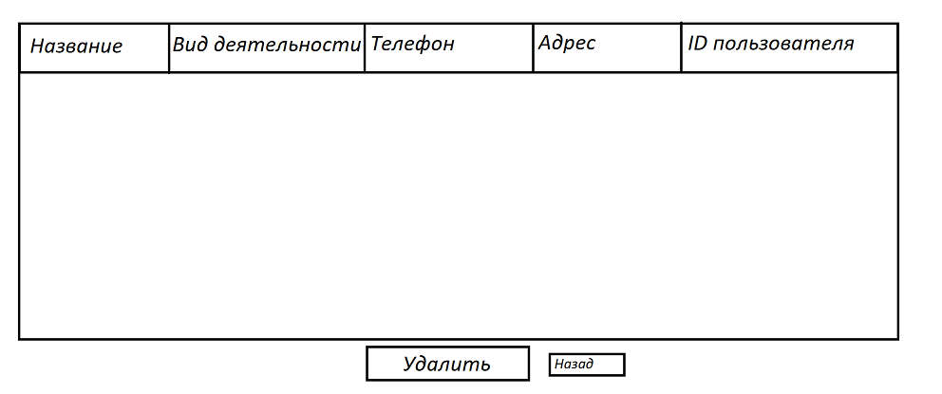

Рисунок 10 – Окно удаления работодателя

**Название прецедента:** выход из сессии

**Роли:** администратор, работодатель, пользователь

**Цель сценария:** выйти из пользователя

**Предусловие:** открыто «Профиль» любой из ролей.

Основной сценарий:

В «Профиль» (Рисунок 11а, 11б, 11в) нажать кнопку “Выйти”.

**Название прецедента:** редактирование данных

**Роли:** работодатель, пользователь

**Цель сценария:** выйти из пользователя

**Предусловие:** открыто «Профиль» ролью работодатель или пользователь.

Основной сценарий:

В «Профиль» (Рисунок 11а, 11б, 11в) нажать кнопку «Редактировать».

**Постуcловия:** редактуре подлежит только: название, ФИО, профессия, квалификация, вид деятельности, иные данные.При использование запрещенных символов программа выведет сообщение и не даст изменить данные.

**Название прецедента:** открыть окно профиль

**Роли:** администратор, работодатель, пользователь

**Цель сценария:** зайти в профиль пользователя

**Предусловие:** открыто «Домашнее окно» любой из ролей, например Администратор.

Основной сценарий:

В «Домашнее окно» (Рисунок 8а,8б,8в) нажать кнопку “Профиль”. (Рисунок 11а, 11б, 11в)

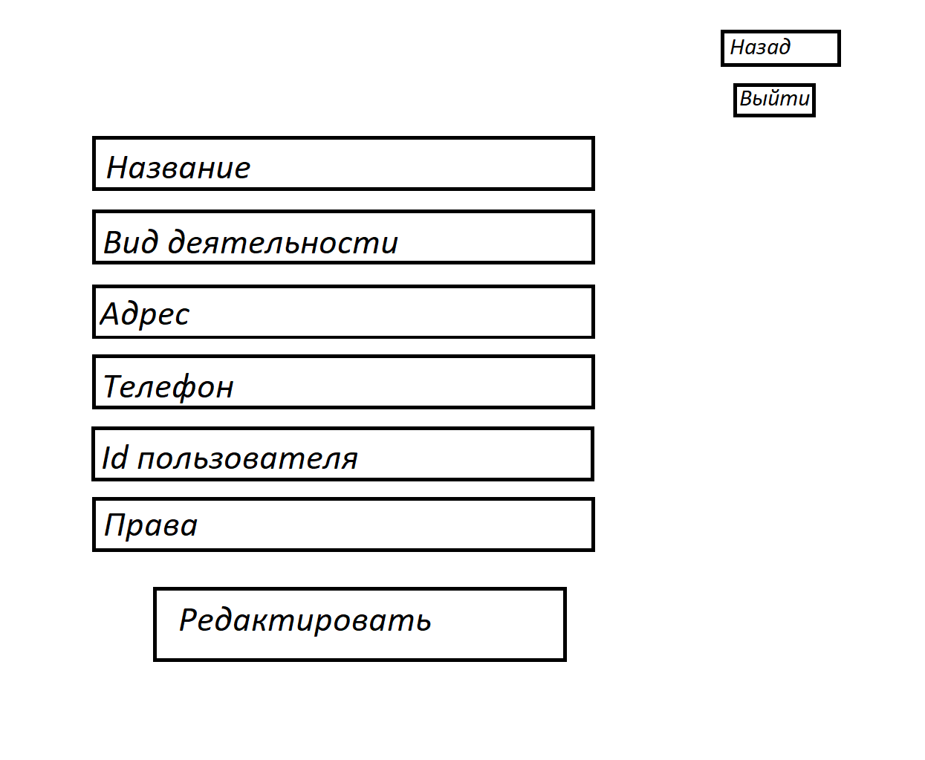

Рисунок 11а – Окно профиля работодателя

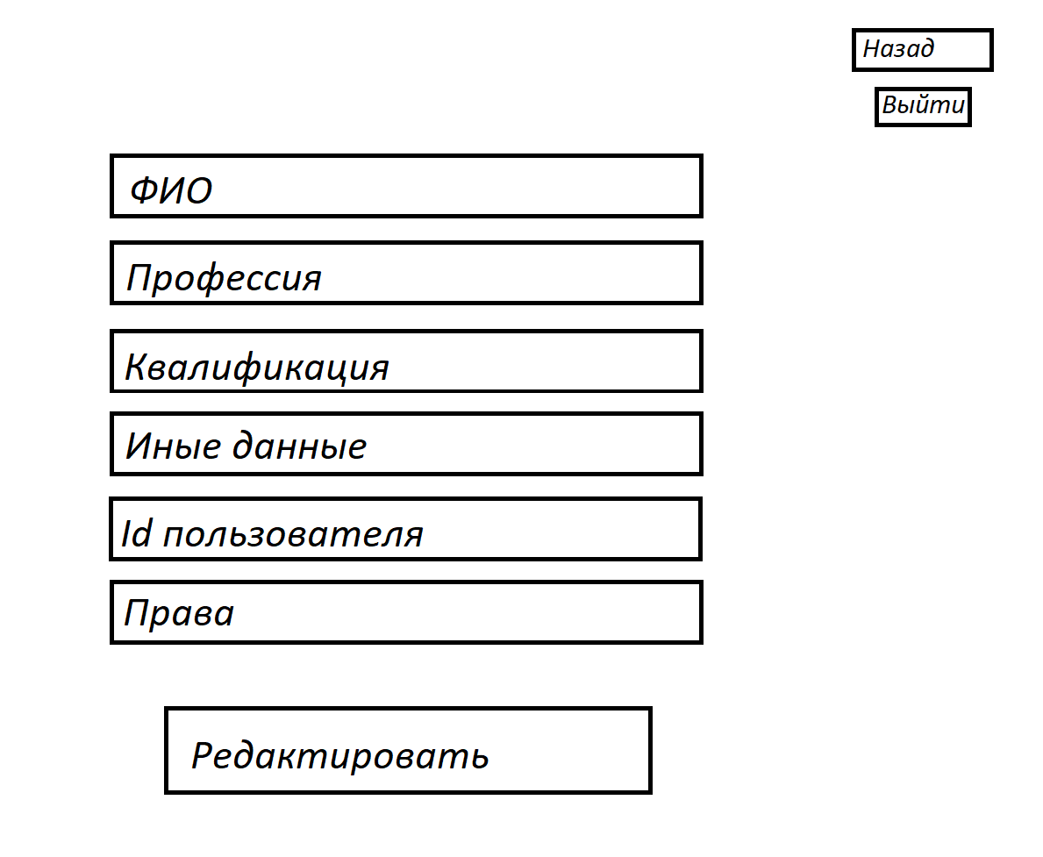

Рисунок 11б – Окно профиля пользователя

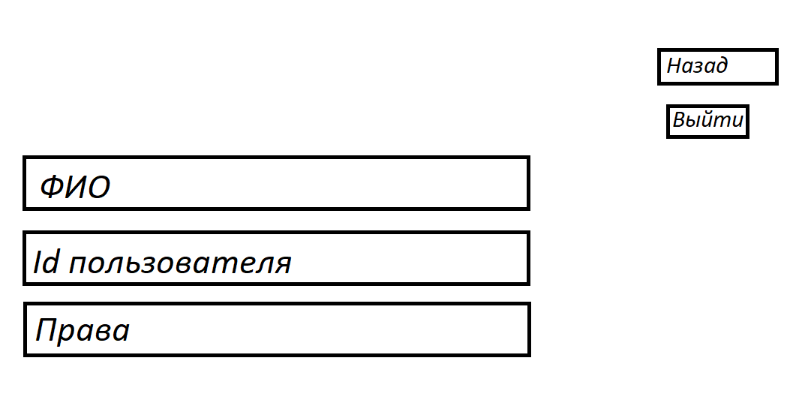

Рисунок 11в – Окно профиля администратора

**Название прецедента:** открыть окно списка вакансий

**Роли:** работодатель, пользователь.

**Цель сценария:** открыть окно списка вакансий и найти вакансию по нужному виду деятельности (Рисунок 12а, 12б).

**Предусловие:** открыто «Домашнее окно» работодателя или соискателя.

Основной сценарий:

1. Нажать на вкладку «открыть окно списка вакансий»;
2. Нажать на стрелку вниз и выбрать нужный вид деятельности.

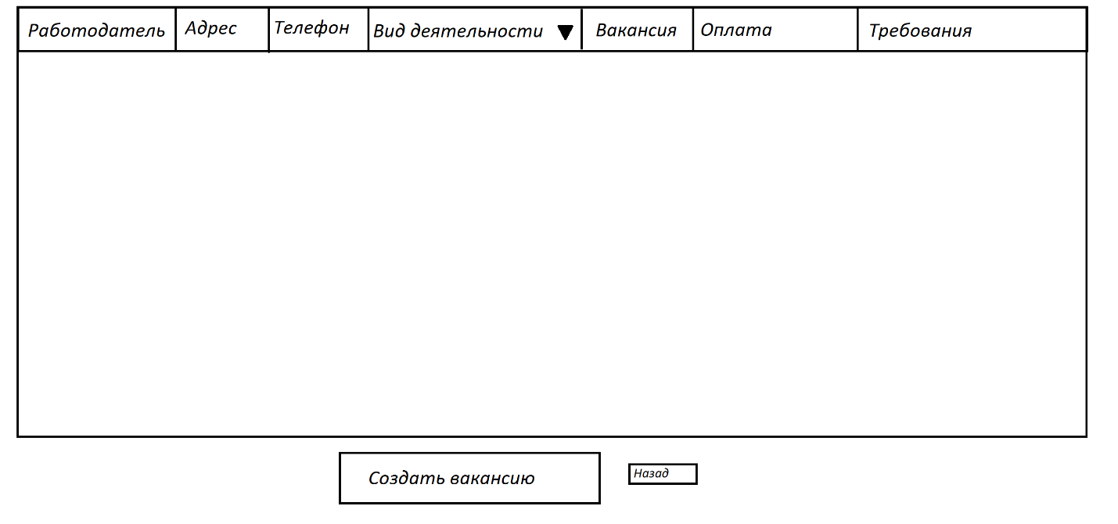

Рисунок 12а – Окно списка вакансий работодателя

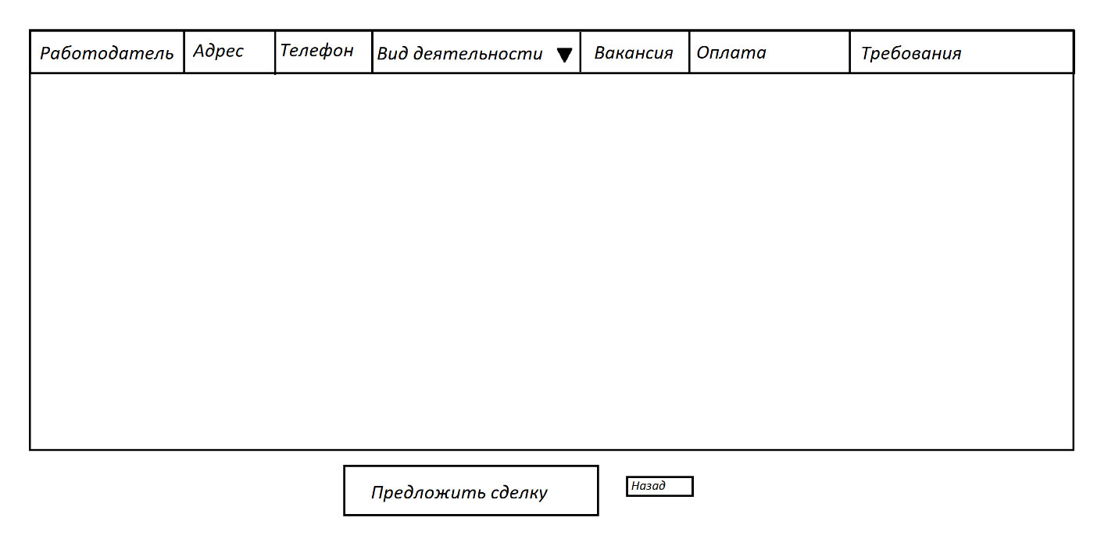

Рисунок 12б – Окно списка вакансий пользователя

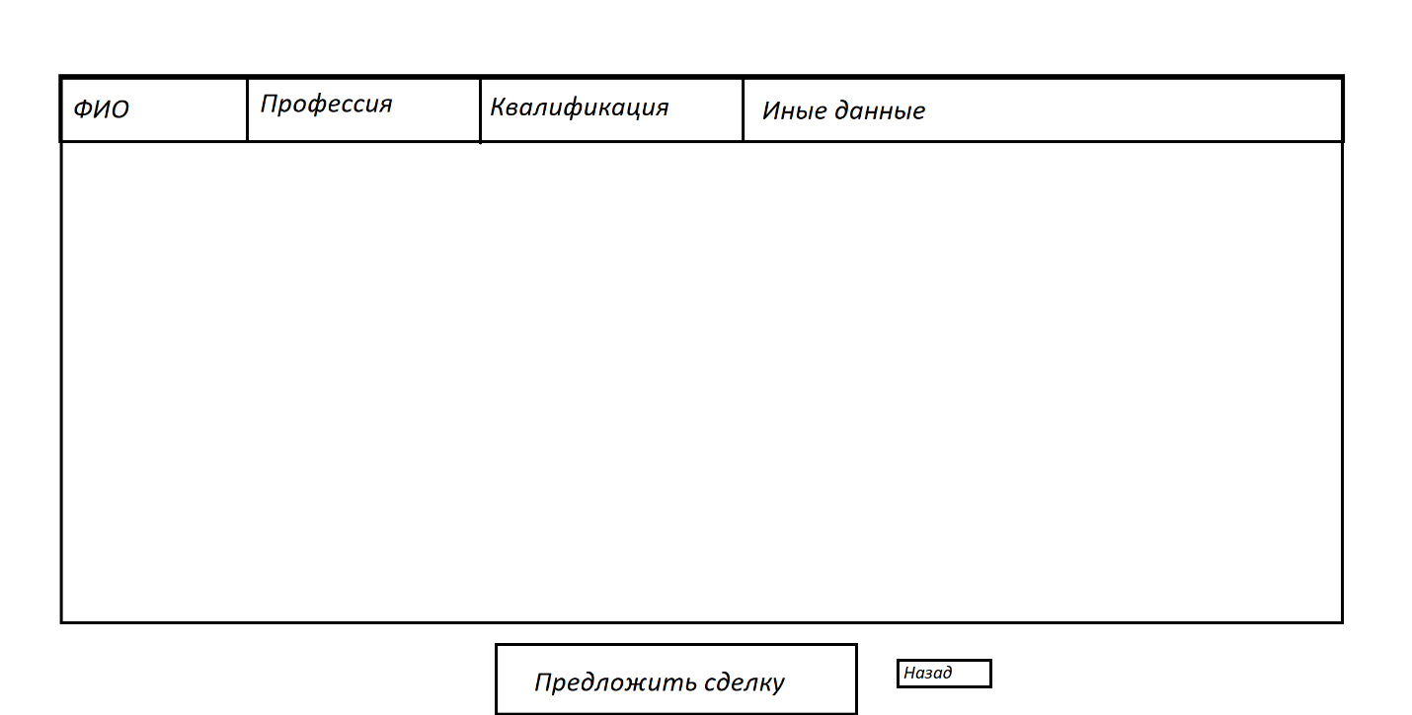

Рисунок 13 – Окно поиска соискателей

**Название прецедента:** открыть окно предложения сделки (Рисунок 14);

**Роли:** работодатель, пользователь.

**Цель сценария:** предложить сделку

**Предусловие:** открыто «Окно списка вакансий» пользователя (Рисунок 12а) или открыто «Окно поиска соискателей» (Рисунок 13)

Основной сценарий:

1. Нажать на вкладку «Предложить сделку»
2. Ввести дополнительные требования.
3. Нажать кнопку «Преодложить»;

**Постусловия:**

Если какое-то из полей содержит запрещенные символы, то выводится соответствующее сообщение. После создания предложения сделки, профессия, название работодателя, ФИО соискателя, должность, оплата, комиссионные заполняется автоматически в зависимости от того кто создал предложение о сделке.

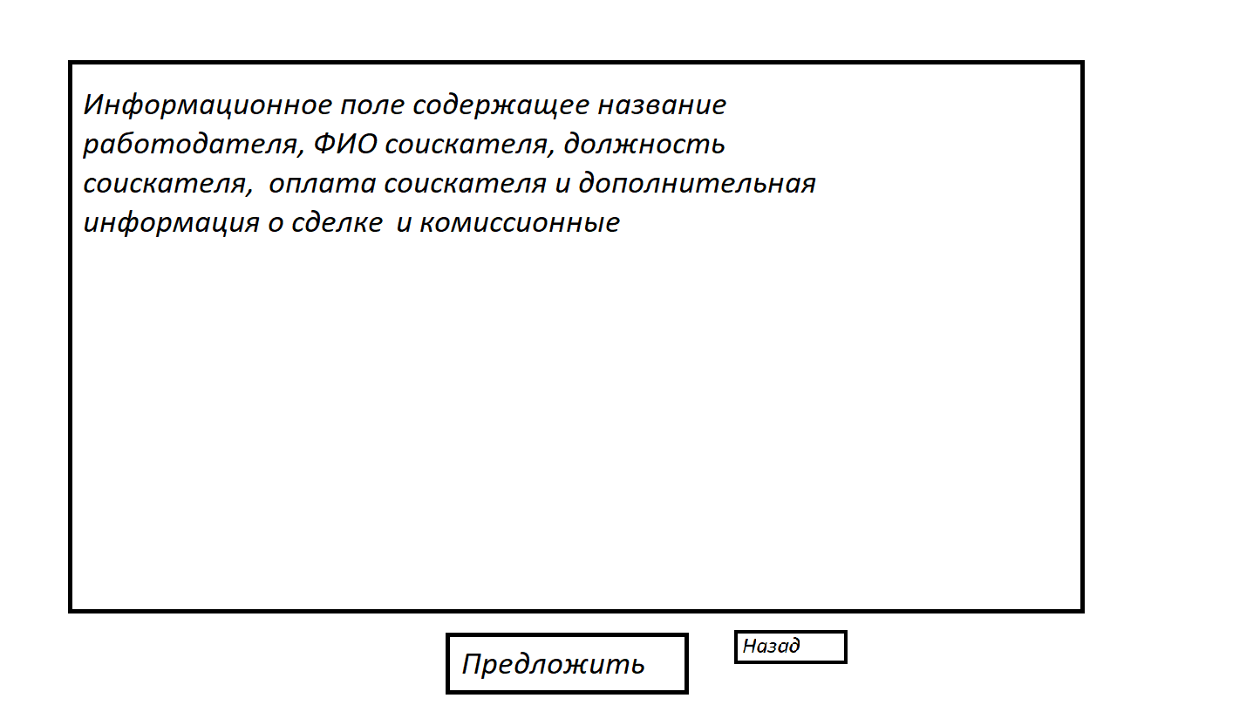

Рисунок 14 – Окно предложения сделки

**Название прецедента:** открыть окно создания вакансии

**Роли:** работодатель.

**Цель сценария:** создать вакансию

**Предусловие:** открыто «Окно списка вакансий» работодателя (Рисунок 12а)

Основной сценарий:

1. Нажать на вкладку «Создать вакансию» (Рисунок 15);
2. Ввести название вакансии, квалификацию, оплату и дополнительные требования.
3. Нажать кнопку «Создать»;

**Постусловия:**

Если какое-то из полей содержит запрещенные символы, то выводится соответствующее сообщение. После создания вакансии, вид деятельности, название работодателя заполняется автоматически в зависимости от того кто создал вакансию.

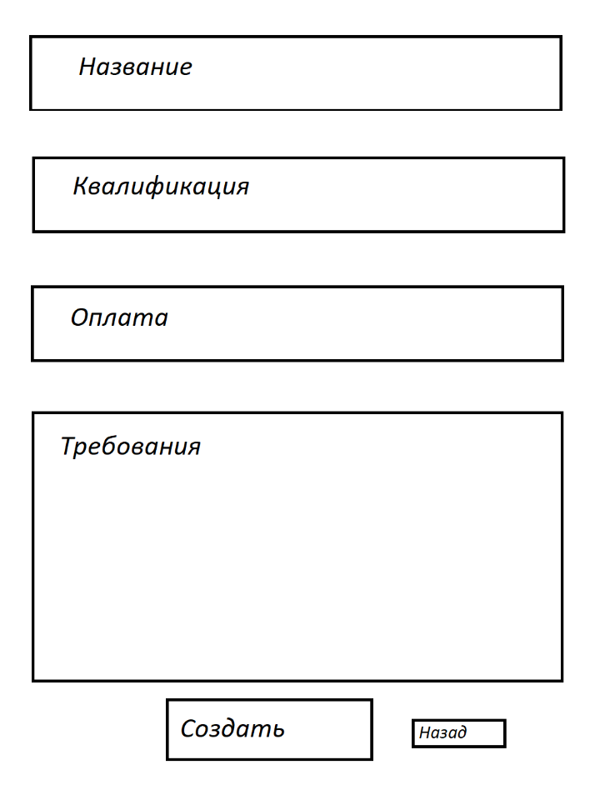

Рисунок 15 – Окно создания вакансии

**Название прецедента:** открыть окно предложенных сделок (рисунок 16а, рисунок 16б)

**Роли:** работодатель, пользователь.

**Цель сценария:** посмотреть предложенные сделки.

**Предусловие:** открыто «Профиль» работодателя или пользователя

Основной сценарий:

1. Нажать на вкладку «Предложенные сделки»;

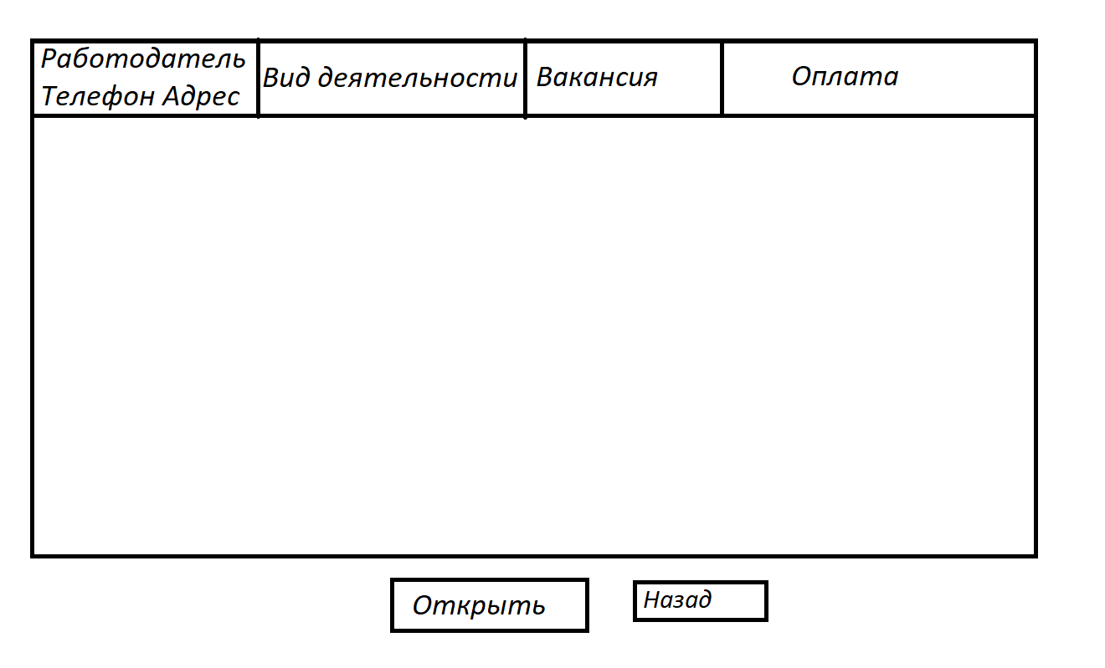

Рисунок 16а – Окно списка предложенных сделок пользователя

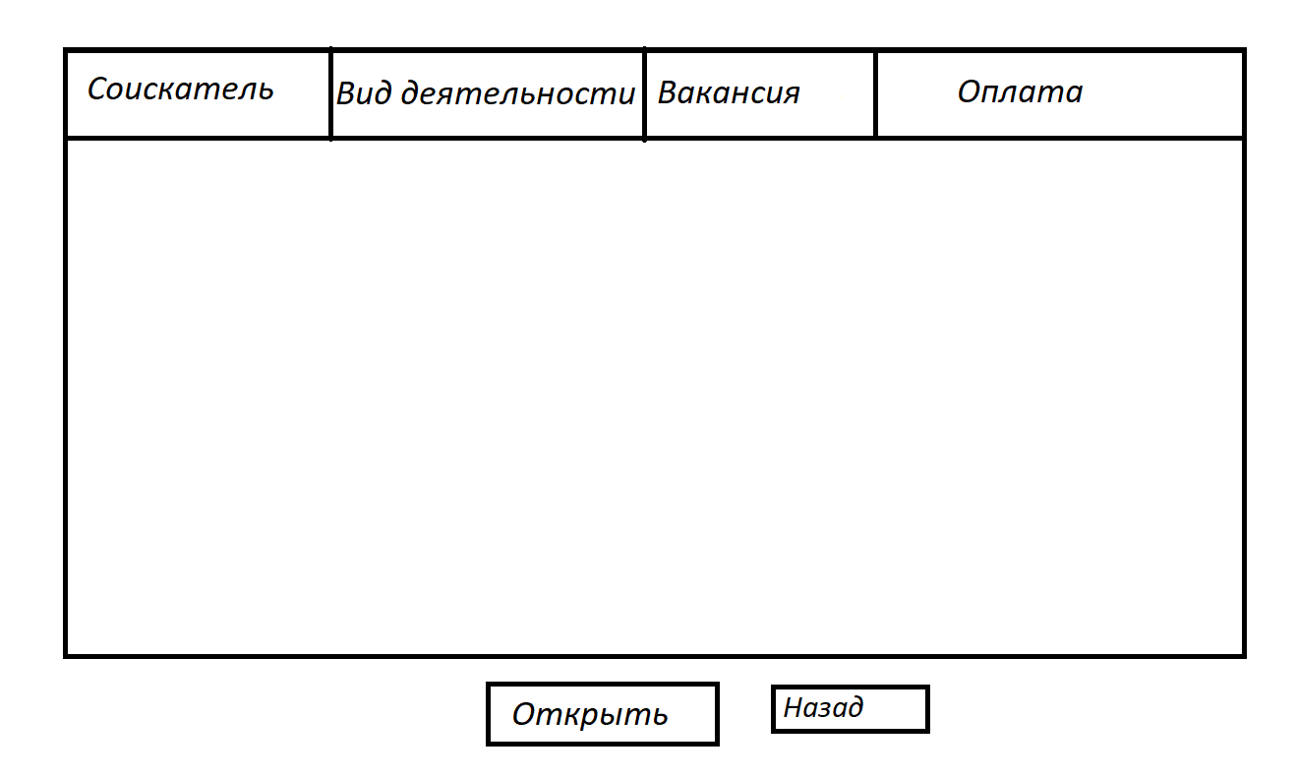

Рисунок 16б – Окно списка предложенных сделок работодателя

**Название прецедента:** открыть окно оформления сделки

**Роли:** работодатель и пользователь

**Цель сценария:** оформить сделку или отказаться от сделки

**Предусловие:** открыто «Окно списка предложенных сделок» работодателя или пользователя.

Основной сценарий:

1. Выбрать предложенную сделку в «Окне списка предложенных сделок». (Рисунок 16а или Рисунок 16б)
2. Нажать кнопку «Открыть».
3. В открывшемся «Окне оформления сделки» (Рисунок 17) нажать кнопку «Оформить» или «Отказать».

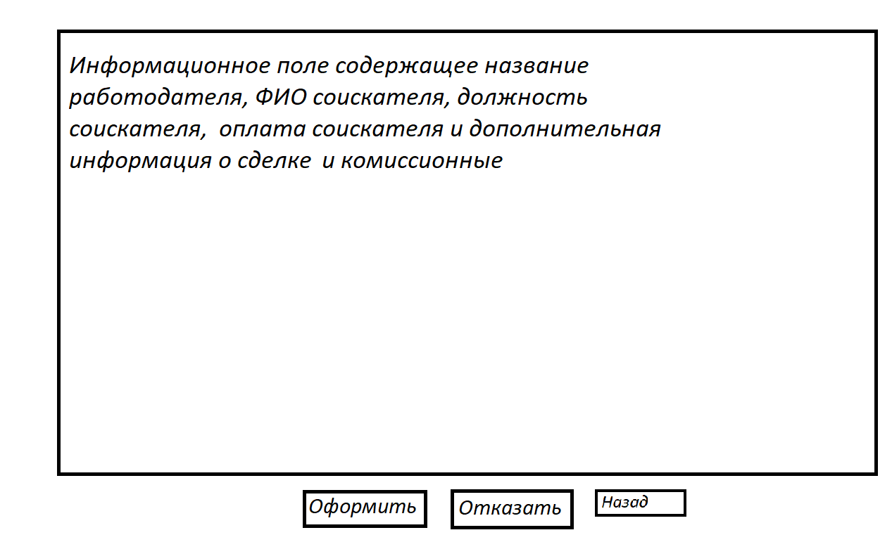

Рисунок 17 – Окно оформления сделки

**Название прецедента:** открыть окно списка всех своих сделок

**Роли:** работодатель и пользователь

**Цель сценария:** посмотреть все свои сделки

**Предусловие:** открыто «Профиль» работодателя или пользователя.

Основной сценарий:

1. Выбрать предложенную сделку в «Окне списка предложенных сделок». (Рисунок 16а или Рисунок 16б)
2. Нажать кнопку «Открыть».
3. В открывшемся «Окне оформления сделки» (Рисунок 17) нажать кнопку «Оформить» или «Отказать».

**Файлы хранения данных:**

Все файлы будут хранится в файлах в формате .csv. Потребуются файлы:

* Users.csv
* Employer.csv
* Admins.csv
* UnconfirmedDeals.csv
* ConfirmedDeals.csv
* Vacancies.csv

Данные в файлах «Users.csv», «Employer.csv», «Admins.csv» будут хранится в формате:

Id, Фамилия, Имя, Отчество, Название работодателя, Адрес, Телефон, Вид деятельности, Профессия, Квалификация, Доп. Информация.

Не используемые поля заполнены значением NULL, либо не отображаются за неимением в этом надобности. (Например: поля ФИО, Профессия, Квалификация не используются пользователем с ролью работодатель)

**Формат данных:**

id – целое число;

Фамилия, Имя, Отчество, Название работодателя, Адрес, Телефон, Вид деятельности, Профессия, Квалификация, Доп. Информация – строки.

Данные в файле «UnconfirmedDeals.cvs» будут хранится в формате:  
id Работодателя, id Соискателя, Фамилия, Имя, Отчество, Название работодателя, Адрес, Телефон, Вид деятельности, Должность, Оплата, Комиссионные, Доп. Информация, Инициатор сделки

**Формат данных:**

Id Работодателя, id Соискателя - целые числа;

Инициатор предложения сделки – булевое значение(0 – инициатор соискатель, 1 – инициатор работодатель);

Фамилия, Имя, Отчество, Название работодателя, Адрес, Телефон, Вид деятельности, Должность, Оплата, Комиссионные, Доп. Информация – строки.

Данные в файле «СonfirmedDeals.cvs» будут хранится в формате:  
id Работодателя, id Соискателя, Фамилия, Имя, Отчество, Название, Адрес, Телефон, Вид деятельности, Должность, Оплата, Комиссионные, Доп. Информация, Инициатор сделки

**Формат данных:**

Id Работодателя, id Соискателя - целые числа;

Инициатор предложения сделки – булевое значение(0 – инициатор соискатель, 1 – инициатор работодатель);

Фамилия, Имя, Отчество, Название работодателя, Адрес, Телефон, Вид деятельности, Должность, Оплата, Комиссионные, Доп. Информация – строки.

Данные в файле «Vacancies.cvs» будут хранится в формате:  
id, Название работодателя, Адрес, Телефон, Вид деятельности, Должность, Оплата, Доп. Информация

**Формат данных:**

Id - целое число;

Фамилия, Имя, Отчество, Название работодателя, Адрес, Телефон, Вид деятельности, Должность, Оплата, Доп. Информация – строки.